Hendi - polska marka z tradycjami
Polska marka Hendi od wielu lat wspiera rodzime przedsiębiorstwa i lokale gastronomiczne oferując najlepszej klasy sprzęt pozwalający przygotowanie pysznych potraw. Piece, maszynki i akcesoria najwyższej jakości są gwarancją szybkiej pracy a przede wszystkim - wysokiej jakości i odporności na uszkodzenia o które przecież nie trudno w profesjonalnej kuchni.

Wysokiej klasy sprzęt
Filozofia marki opiera się na nieustannej nauce i eksplorowaniu sztuki kulinarnej. Hendi czerpie garściami z doświadczenia specjalistów. Tworzenie narzędzi pracy dla każdego, kto kocha gotować i gościć we właściwy sposób klientów to marzenie, które spełniają każdego dnia fachowcy marki. Sprawdź już dziś markowy sprzęt dzięki któremu przygotowywanie posiłków nie tylko przysporzy Ci mnóstwo przyjemności, ale przede wszystkim - usprawni działania i poprawi jakość świadczonych usług.

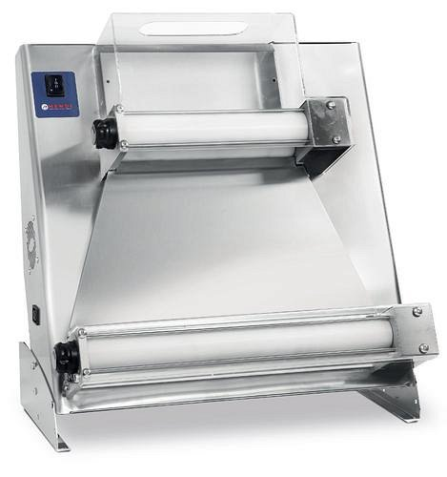
Hendi - niezawodny i w przystępnej cenie
Najlepsze urządzenia to również takie, których eksploatacja nie obciąża naszego portfela. Sprawdź już dziś szeroką ofertę marki Hendi ze sprzętem najwyższej klasy energetycznej. Przyjazność środowisku, przystępna cena i niebywała wydajność łączą się ze świetną specyfikacją i możliwością rozszerzenia użyteczności sprzętu o nowe, dedykowane elementy. Markowy sprzęt sprawdzi się w profesjonalnej restauracji, barze szybkiej obsługi i niewielkim punkcie gastronomicznym.

